12.06.16г. во второй группе раннего возраста №2 проведен праздник, посвященный «Дню физкультурника».
Утро началось с веселой зарядки с атрибутами (разноцветными шариками). «Здоровье в порядке – спасибо зарядке!»
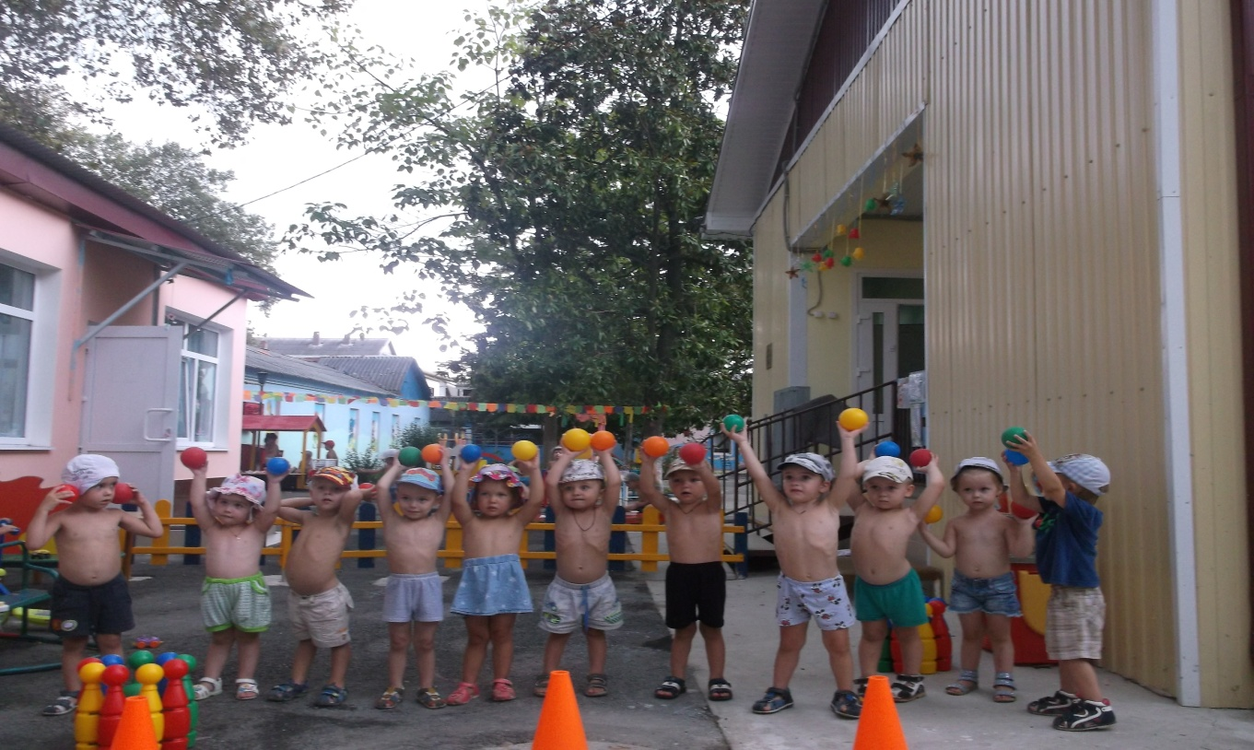
Воспитатель Клименко Л.И. рассказала детям о спорте, физкультуре и здоровье. Затем ребята рассмотрели книгу с иллюстрациями.
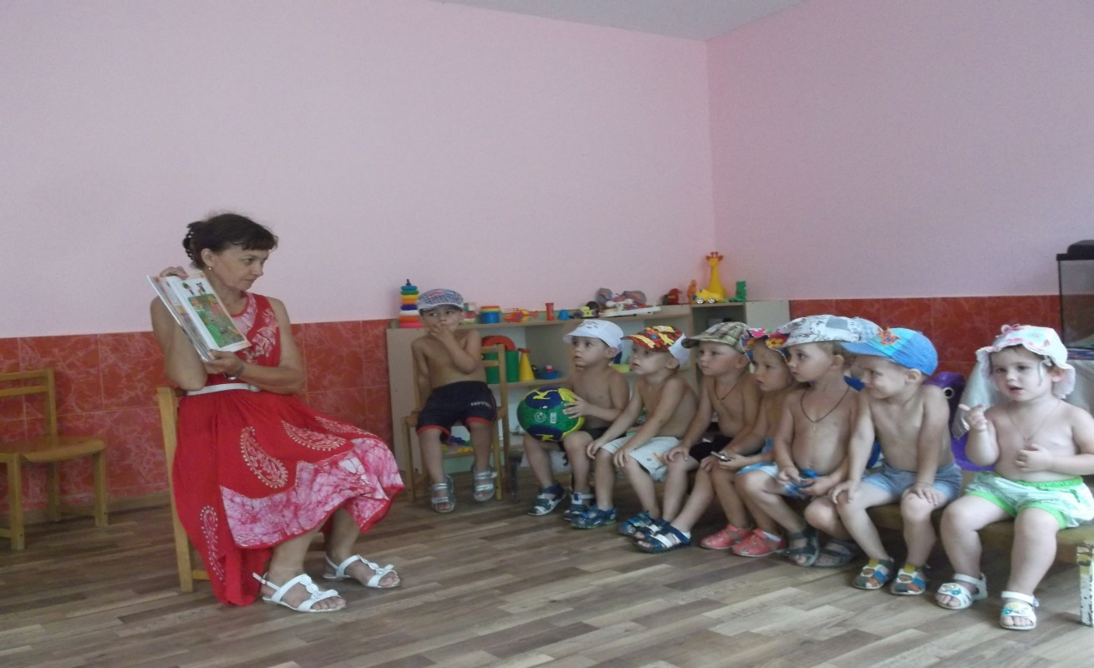
На прогулке проводились подвижные игры и физические упражнения с предметами.
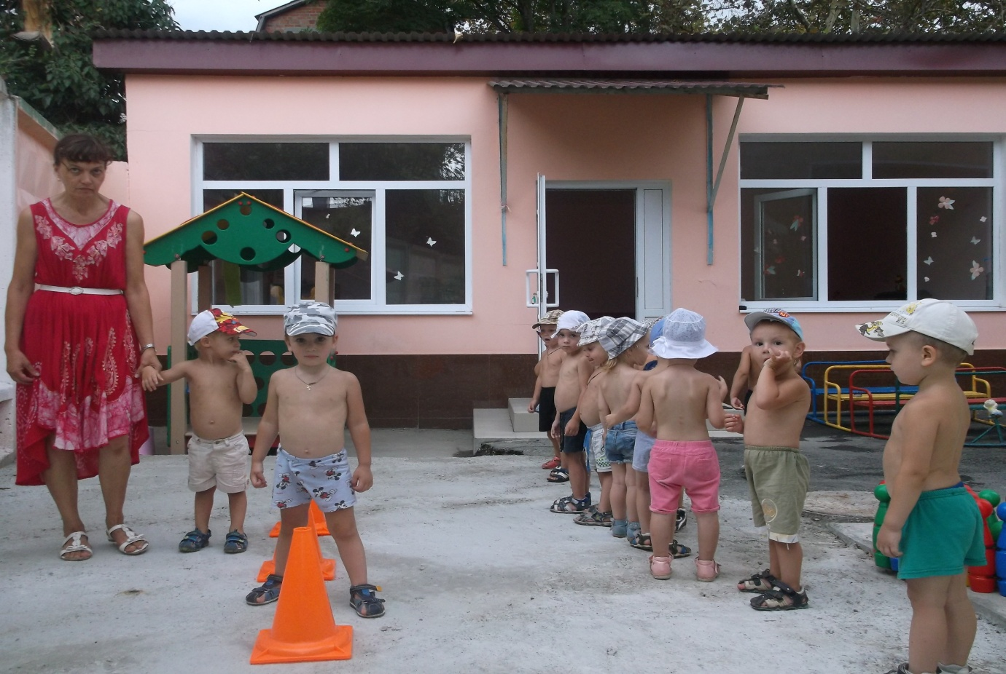
Завершился день угощениями и подарками.
